蚂蚁型材插件安装说明

1 蚂蚁型材插件下载 3
2 安装环境说明 3
3 安装过程 3
4 插件注册 6
5 安装常见问题解答 8
5.1 模型打包失败 8
5.2 注册表写入失败 10

编辑历史
文件名称：
蚂蚁型材插件安装说明
文件说明：
蚂蚁型材插件的下载，安装环境说明，安装过程，插件注册和常见问题解答等
编辑历史：
编辑时间 | 版本 | 作者 | 编辑内容 | 标记
2020.02.17 | V1.0 | Phinux | 1.新建文档 | 正常

蚂蚁型材插件下载
下载地址：https://www.mymooo.com/XingCai。下载后是一个ZIP压缩包，将压缩包保存到本地文件夹。

安装环境说明
蚂蚁型材插件安装之前，请检查如下几点：
- Windows 7 或者Windows 10
- Solidworks 2014 SP0及以上版本

安装过程
- 用WinZIP将压缩包解压
- 进入解压后的文件夹，找到setup.exe，如下图：
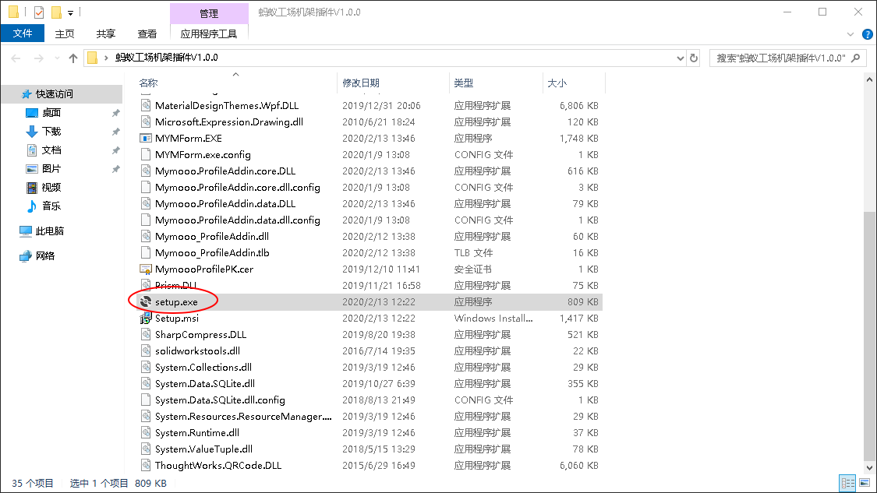
- 运行setup.exe进入安装过程，如果遇到如下提示，请点击【是】或者【运行】才能继续正确安装：
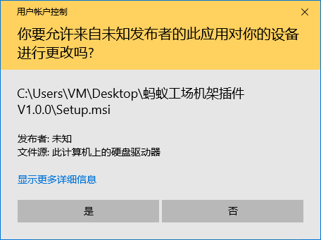或者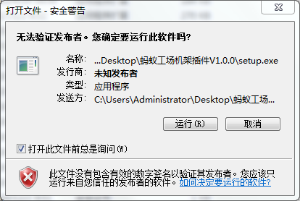
- 点【下一步】，如下图：
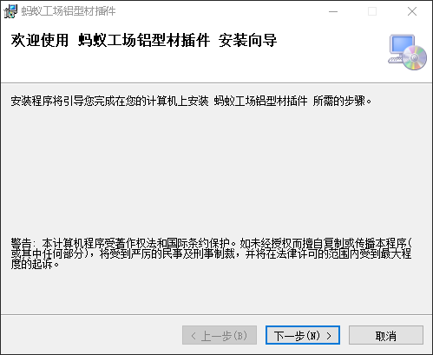
- 点【下一步】，如下图：
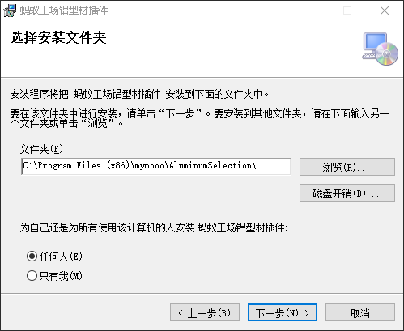
- 点【下一步】，如下图：
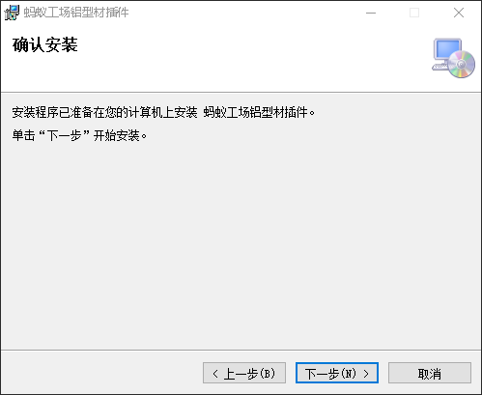
- 点【下一步】，如下图：
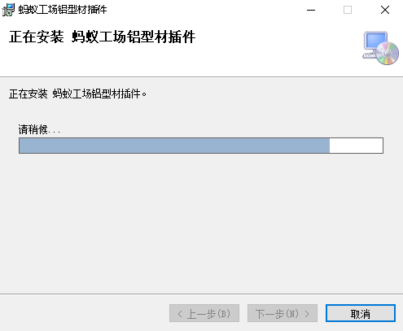
- 知道安装完成。
- 打开Solidworks，点击菜单中的【插件】，如下图：
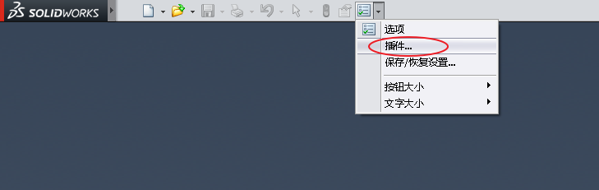
- 弹出如下窗口：
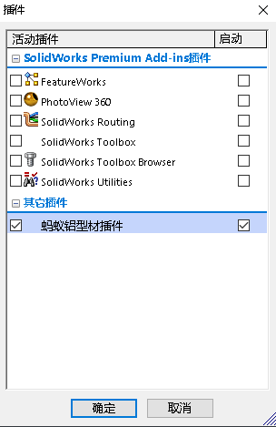
- 勾选【蚂蚁铝型材插件】两边的复选框，点【确定】，如下图：
- 打开一个模型文件，蚂蚁型材插件就会显示在菜单栏，表示蚂蚁型材插件安装成功，如下图：
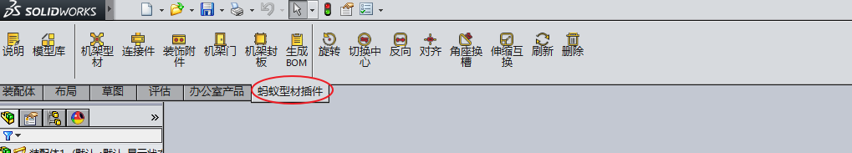

插件注册
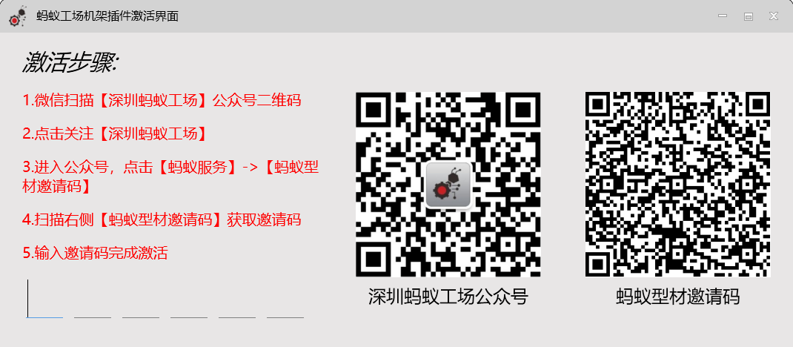
在使用蚂蚁工场铝型材插件时，如果没有注册过，首次使用会弹出如上图所示的提示框。先扫码关注公众号，然后在公众号菜单中，找到【蚂蚁型材邀请码】，点击后扫描右边的邀请码二维码。具体步骤如下：
- 在蚂蚁工场铝型材插件弹出激活界面时，用微信扫描中界面左边的【深圳蚂蚁工场公众号】二维码
- 点击【关注公众号】，如下图：

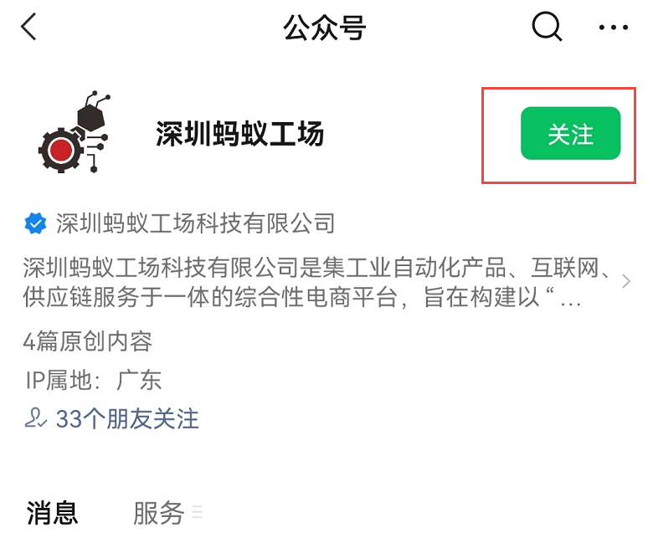
- 关注成功后，进入公众号菜单【蚂蚁服务】【蚂蚁型材邀请码】会出现扫描窗口，如下图：
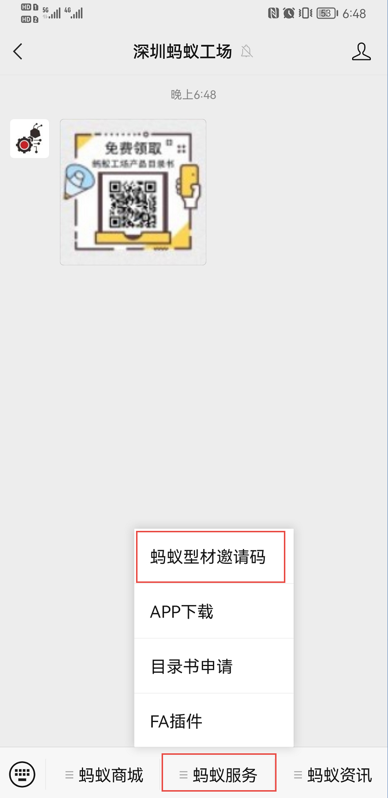
- 扫描弹出界面中右边【蚂蚁型材邀请码】二维码，会得到一串六位数，如下图：
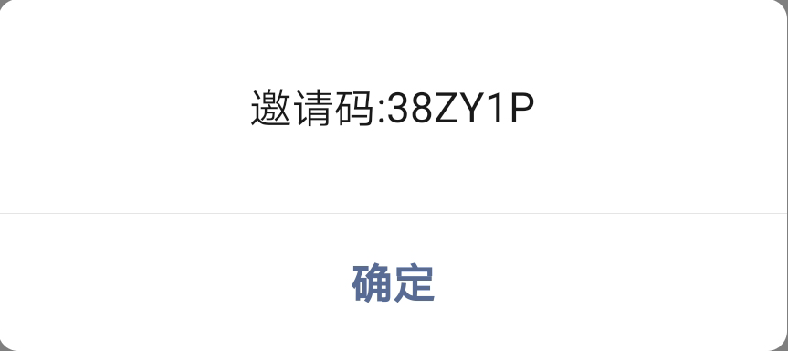
- 将此六位数填写到弹出界面左边的横线上中，即可完成注册。

安装常见问题解答

模型打包失败
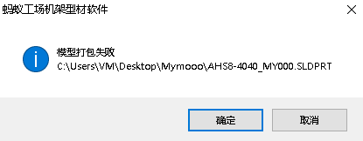
如果在使用过程中遇到【模型打包失败】的错误，解决方案如下：
- 在运行窗口中输入【cmd】，右键点击cmd.exe，用管理员身份运行command，如下图：
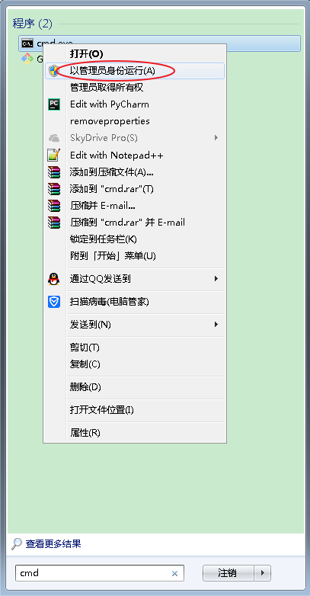
运行后，出现如下窗口：
- 在command中敲入如下命令：
cd C:\Program Files\Common Files\SolidWorks Shared
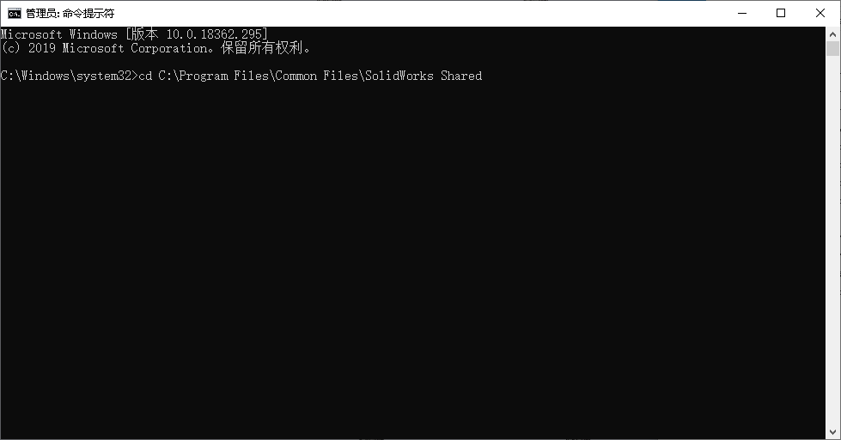
- 回车后，再敲入如下命令：
regsvr32 sldshellutils10u.dll
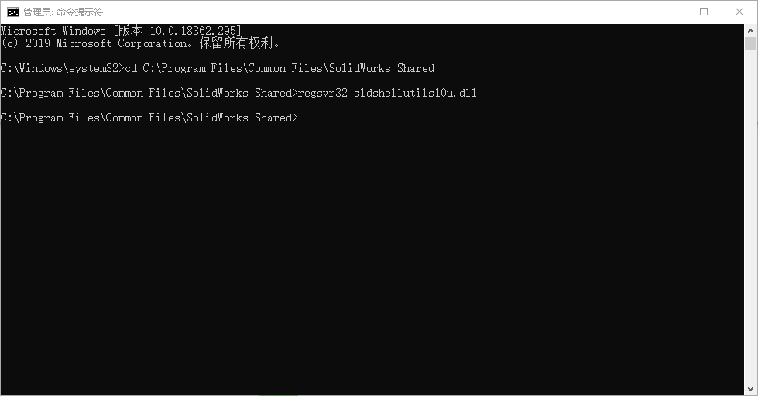
- 回车后，提示如下窗口，代表注册成功：
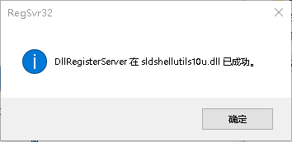
- 重启Solidworks即可解决。

注册表写入失败
如果在安装过程中出现如下提示：
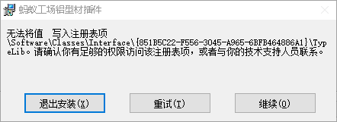
说明可能是电脑安装的杀毒软件（比如360安全卫士或者金山卫士等）禁用了注册表写入权限，请先禁用或者退出杀毒软件，然后点【重试】即可。

